**ภาคผนวก ค**

**- รายชื่อผู้เชี่ยวชาญและหนังสือเชิญเป็นผู้เชี่ยวชาญ**

**- แบบประเมินความคิดเห็นต่อคุณภาพชุดฝึกอบรม**

**- ผลการวิเคราะห์การประเมินคุณภาพชุดฝึกอบรม**

**- ค่าดัชนีความสอดคล้องระหว่างวัตถุประสงค์กับข้อสอบ**

**- ค่าดัชนีความสอดคล้องระหว่างวัตถุประสงค์กับใบงาน**

**รายนามผู้เชี่ยวชาญ**

สำหรับตรวจสอบเครื่องมือวิจัย และให้คำแนะนำการพัฒนาชุดฝึกอบรม ในการวิจัย

เรื่องการพัฒนาทักษะการติดตั้งระบบกล้องวงจรปิด (CCTV) โดยใช้ชุดฝึกอบรม วิชาระบบโทรทัศน์

CCTV CATV MATV หลักสูตรประกาศนียบัตรวิชาชีพชั้นสูง (ปวส.) สาขาวิชาอิเล็กทรอนิกส์

1. ผู้ช่วยศาสตราจารย์ ดร.นิคม ลนขุนทด

การศึกษา ปริญญาเอก

สถานที่ทำงาน คณะเทคโนโลยีอุตสาหกรรม สาขาวิชาเทคโนโลยีไฟฟ้า

มหาวิทยาลัยราชภัฎสุรินทร์ อำเภอเมือง จังหวัดสุรินทร์

2. นายไพโรจน์ พอใจ ตำแหน่ง ครู วิทยฐานะครูเชี่ยวชาญ

การศึกษา ปริญญาโท

สถานที่ทำงาน วิทยาลัยเทคนิคน่าน

ตำบลในเวียง อำเภอเมืองน่าน จังหวัดน่าน

3. ว่าที่ร้อยตรี ดร.วรวิทย์ ศรีสุวรรณ ตำแหน่ง ครู วิทยฐานะครูชำนาญการพิเศษ

การศึกษา ปริญญาเอก

สถานที่ทำงาน วิทยาลัยอาชีวศึกษานครราชสีมา

ตำบลในเมือง อำเภอเมือง จังหวัดนครราชสีมา

**หนังสือราชการเชิญเป็นผู้เชี่ยวชาญ**

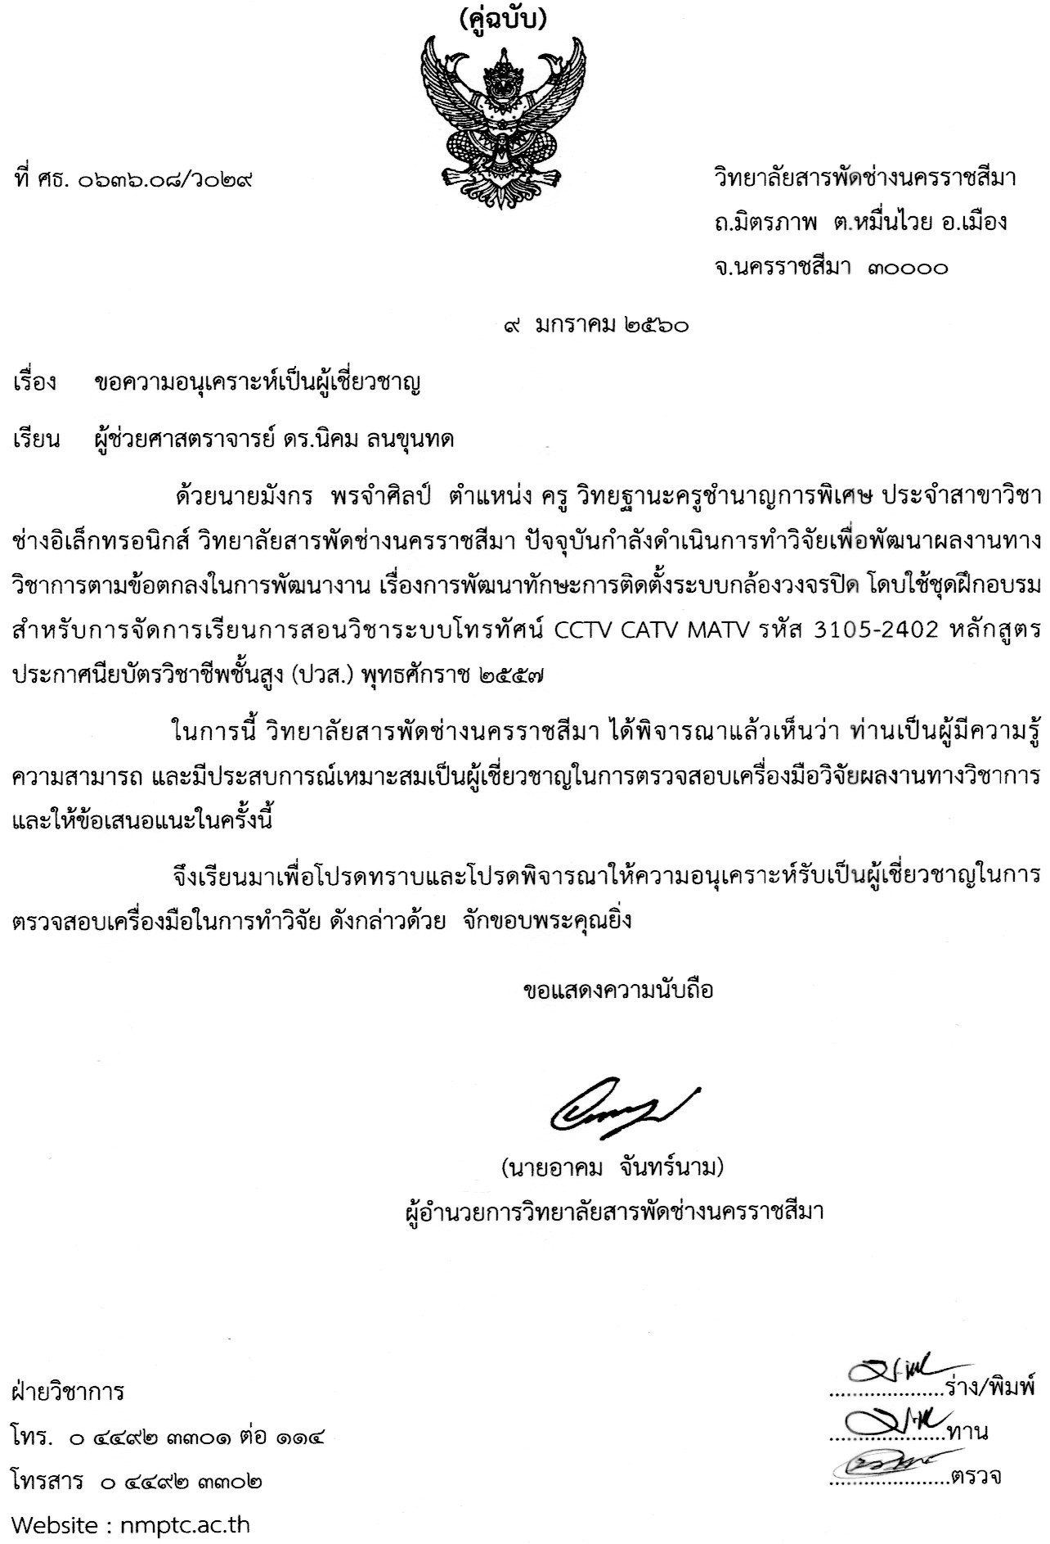

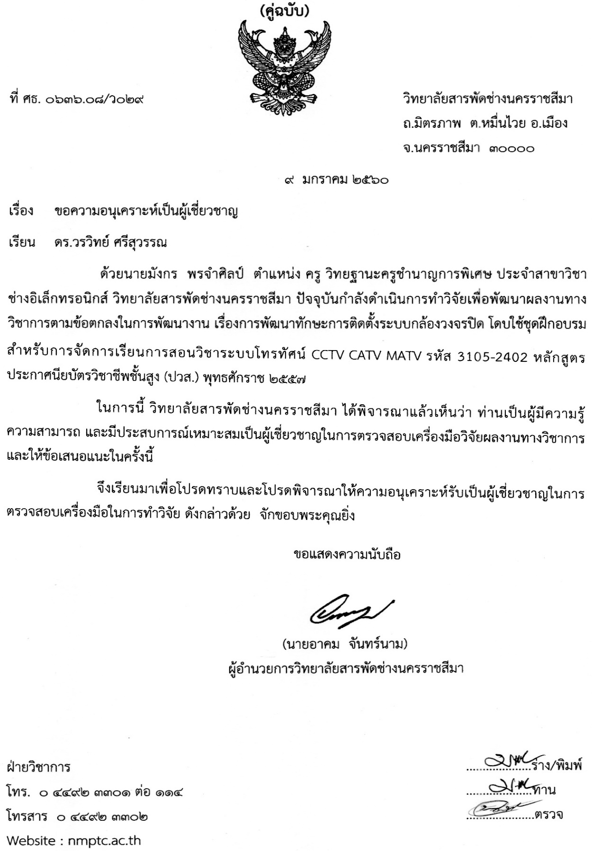

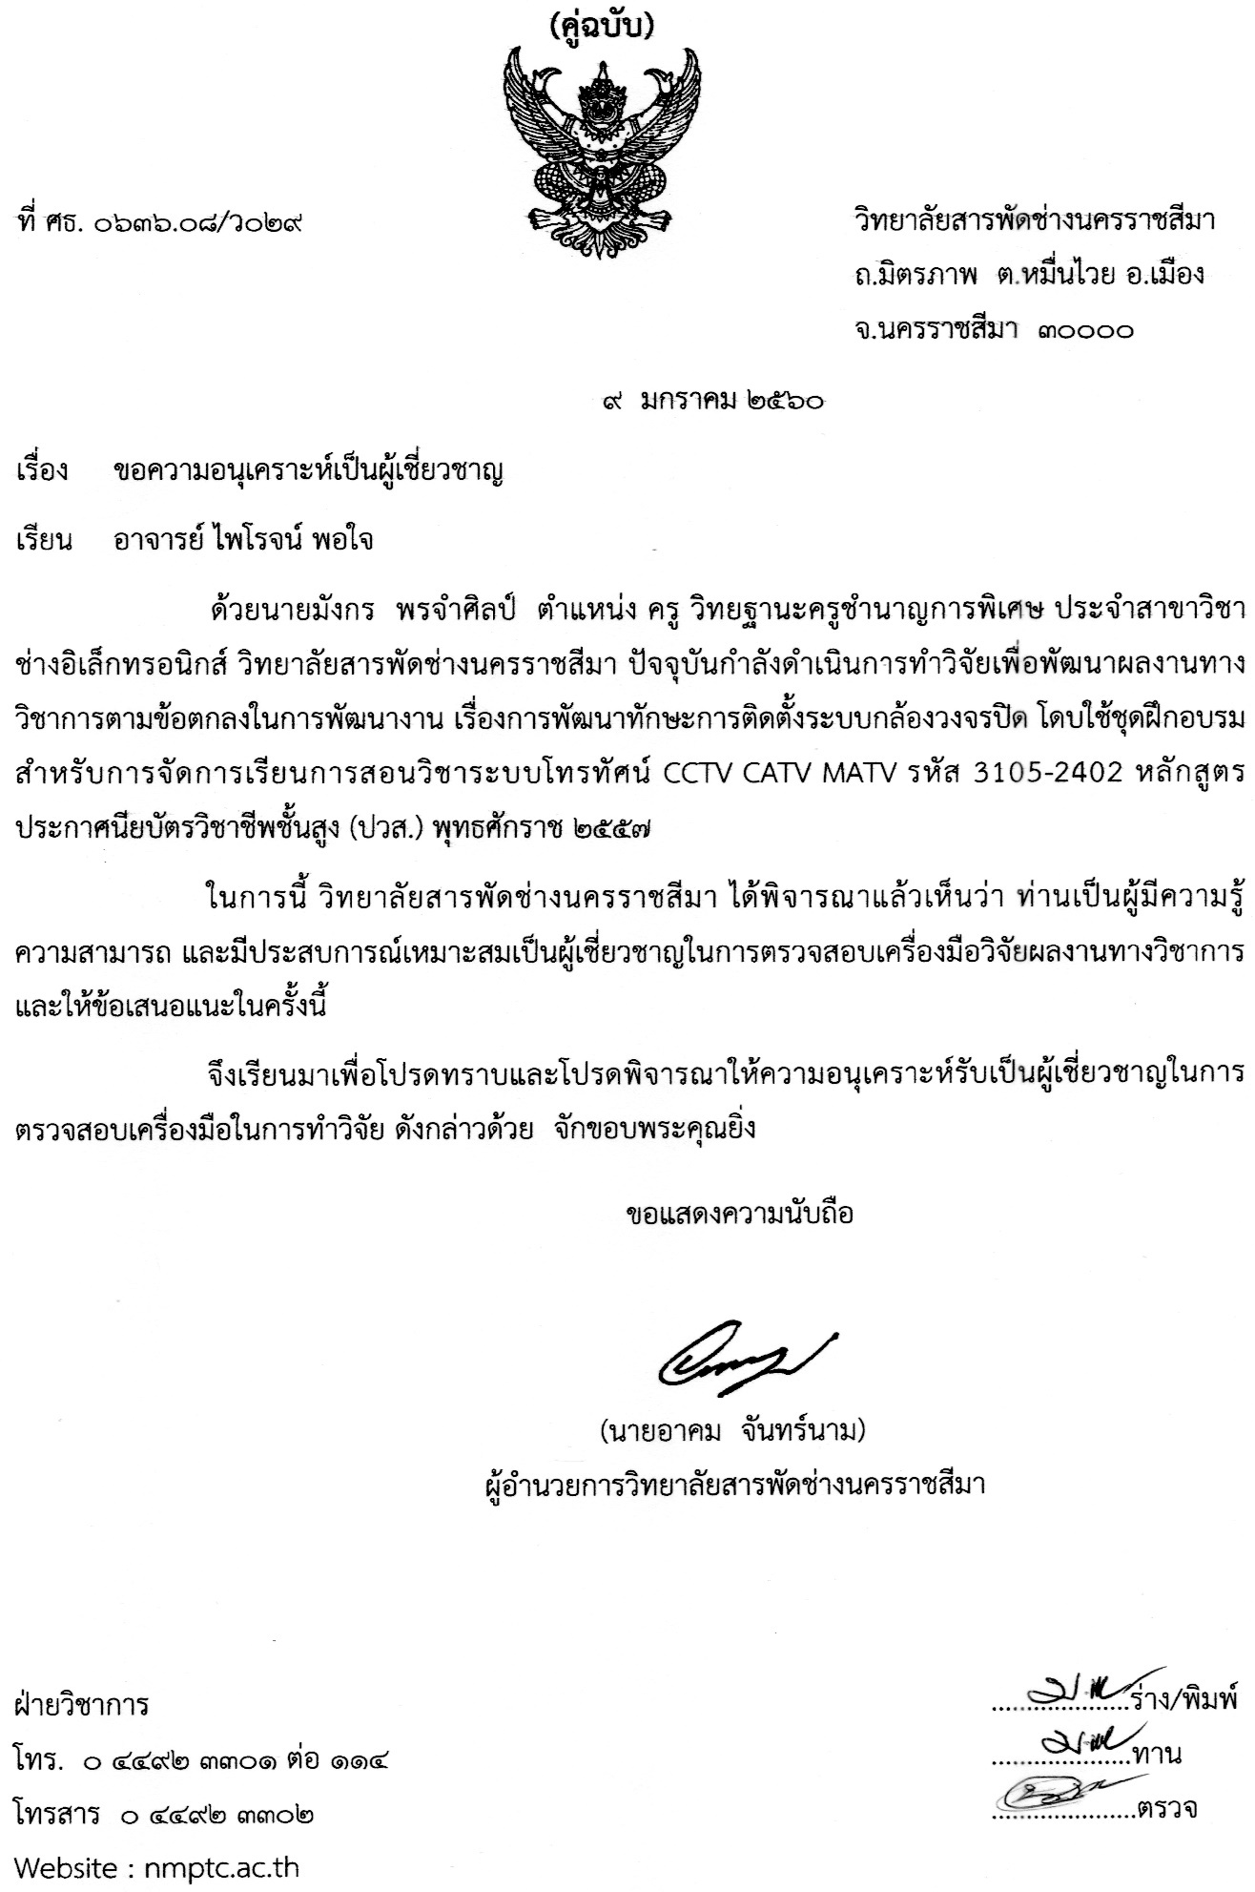

**หนังสือราชการเชิญผู้เชี่ยวชาญ ตรวจสอบเครื่องมือวิจัย**

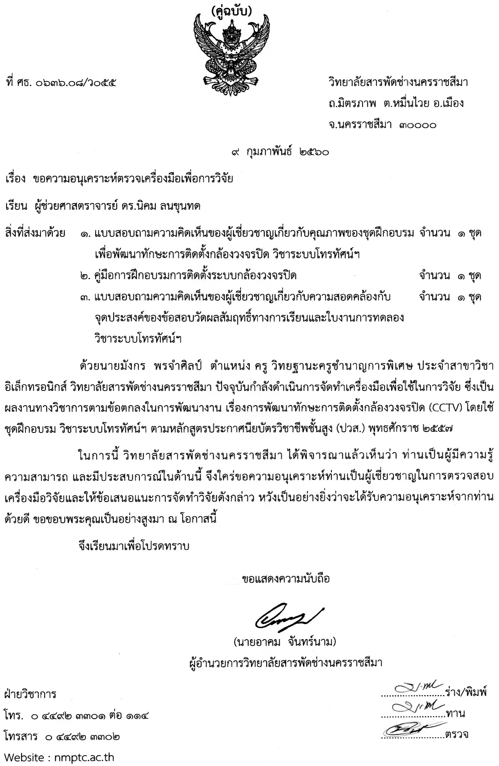

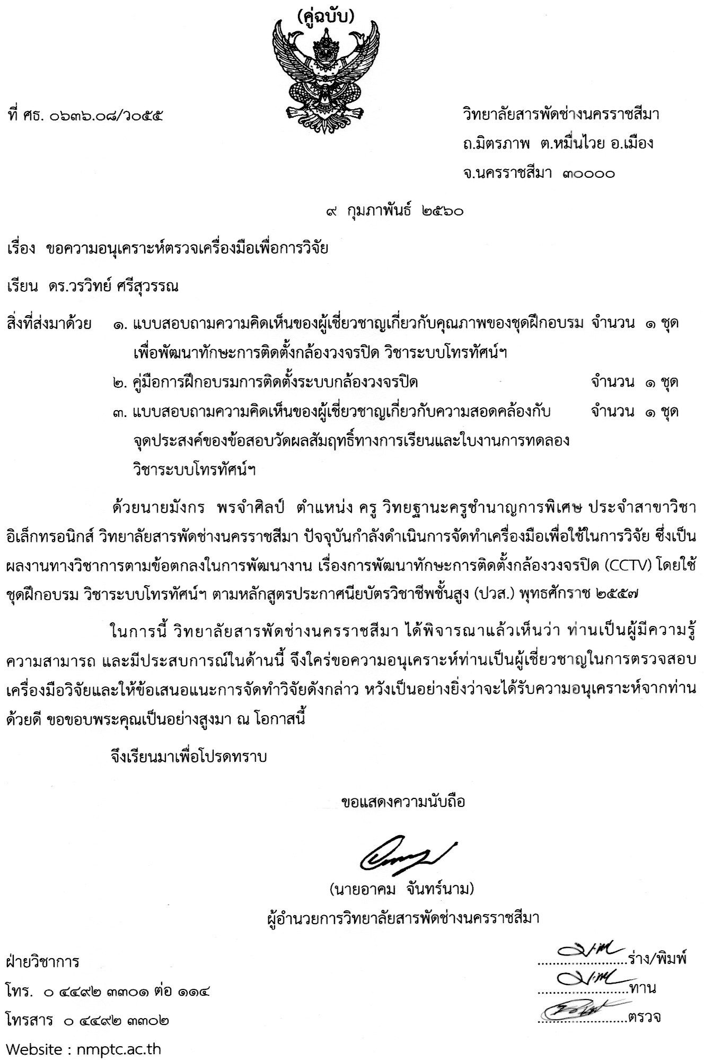

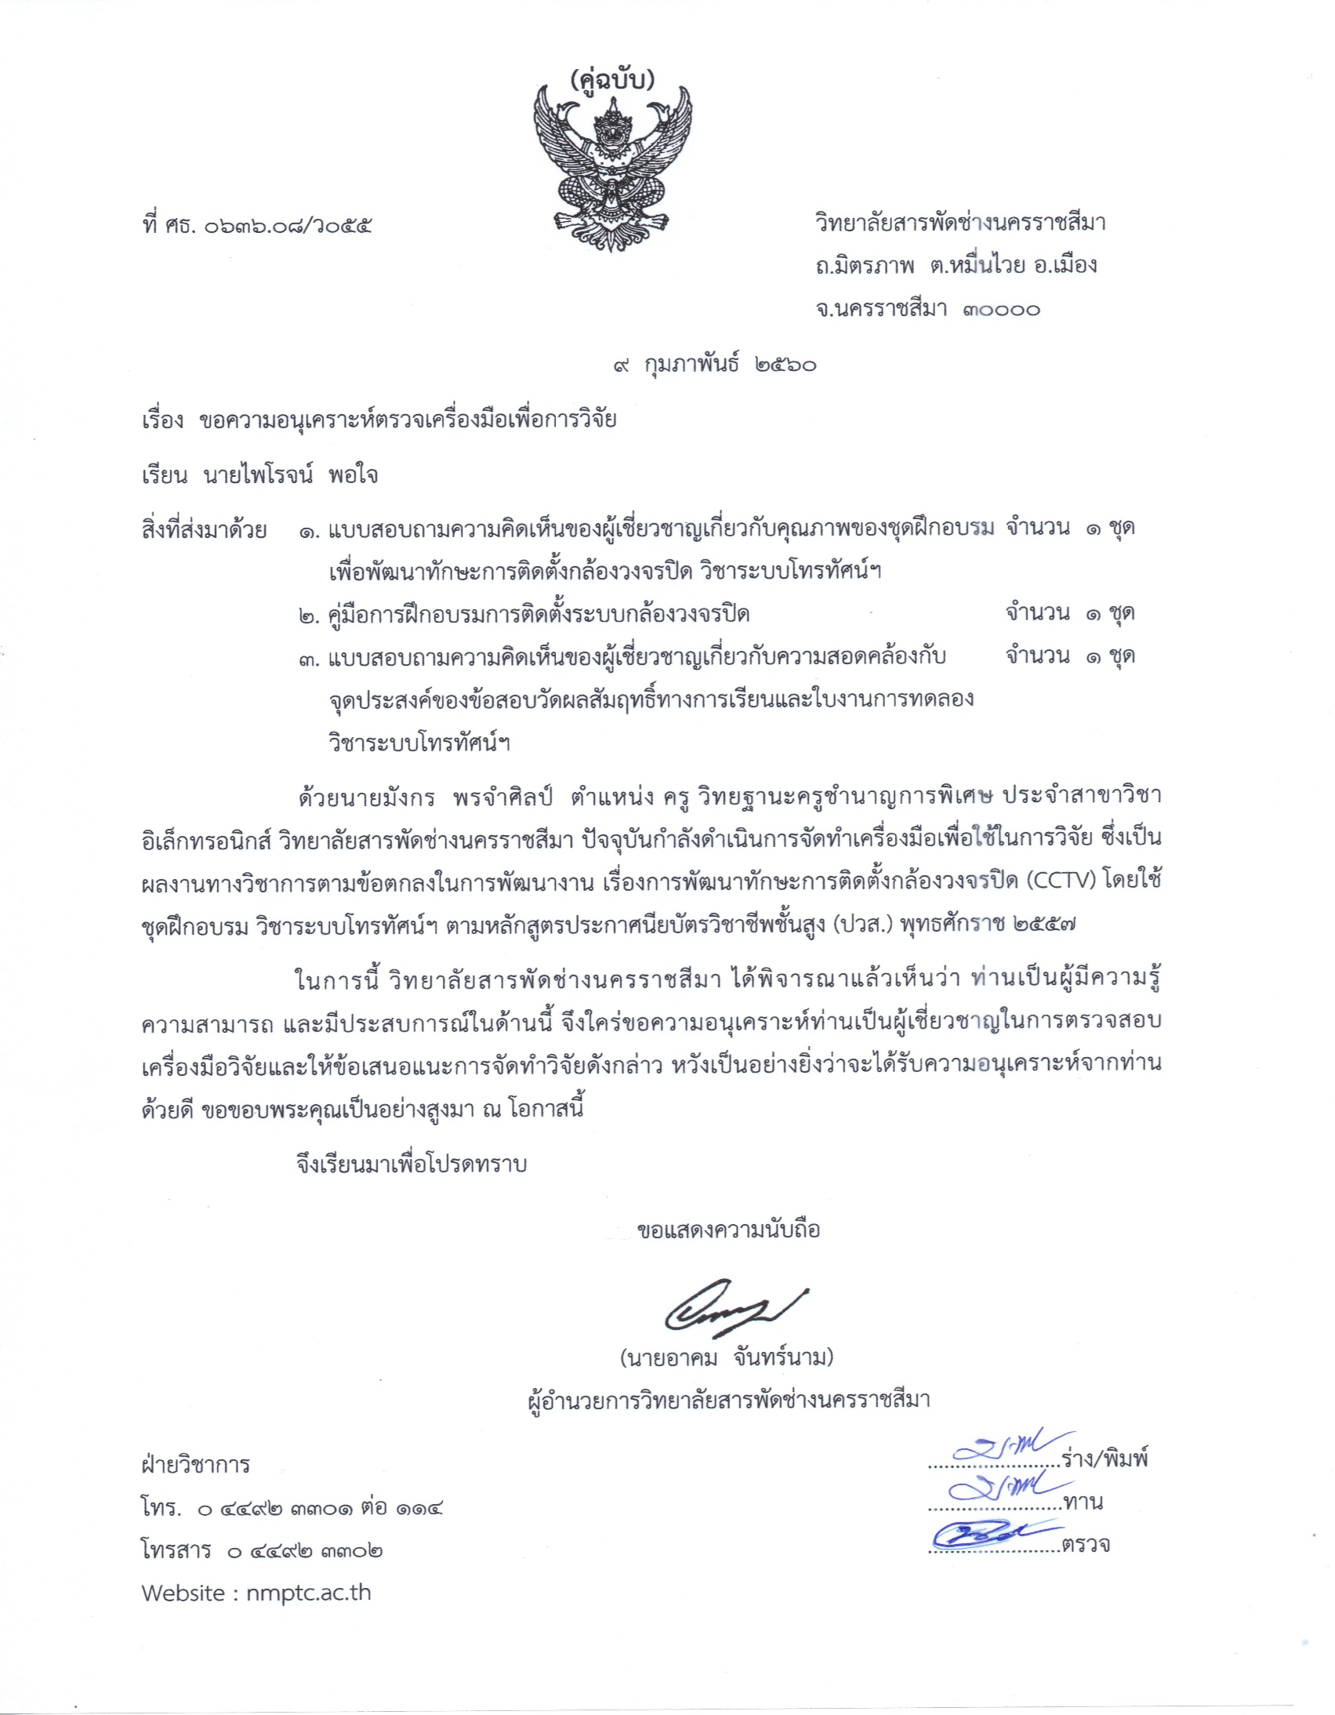

**การเข้าขอคำแนะนำจากผู้เชี่ยวชาญ**

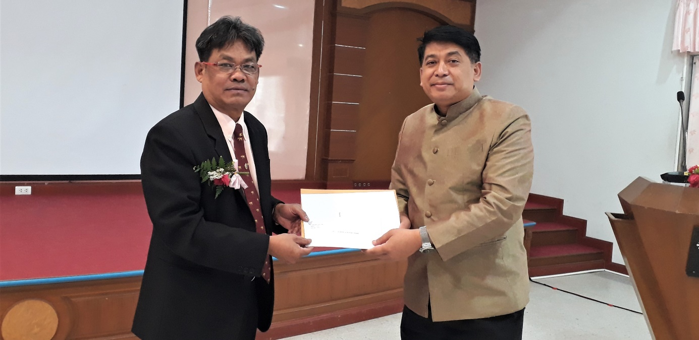

**รูปที่ ภาคผนวก ค-1** เข้าพบขอคำแนะนำจากผู้เชี่ยวชาญ ผศ.ดร.นิคม ลนขุนทด

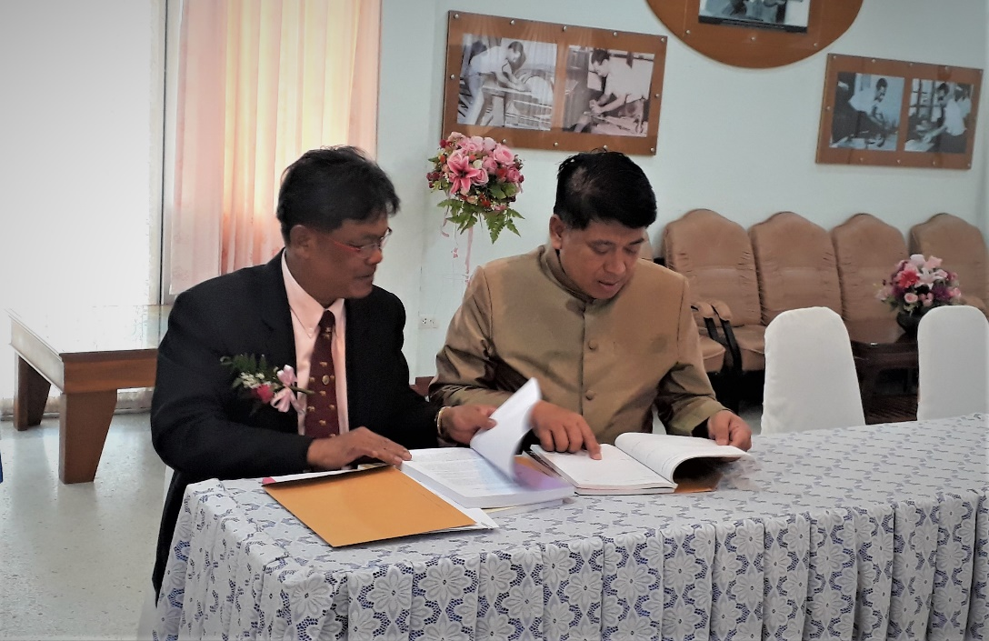

**รูปที่ ภาคผนวก ค-2** ผศ.ดร.นิคม ลนขุนทด ได้ตรวจสอบเครื่องมือวิจัยและให้คำแนะนำ

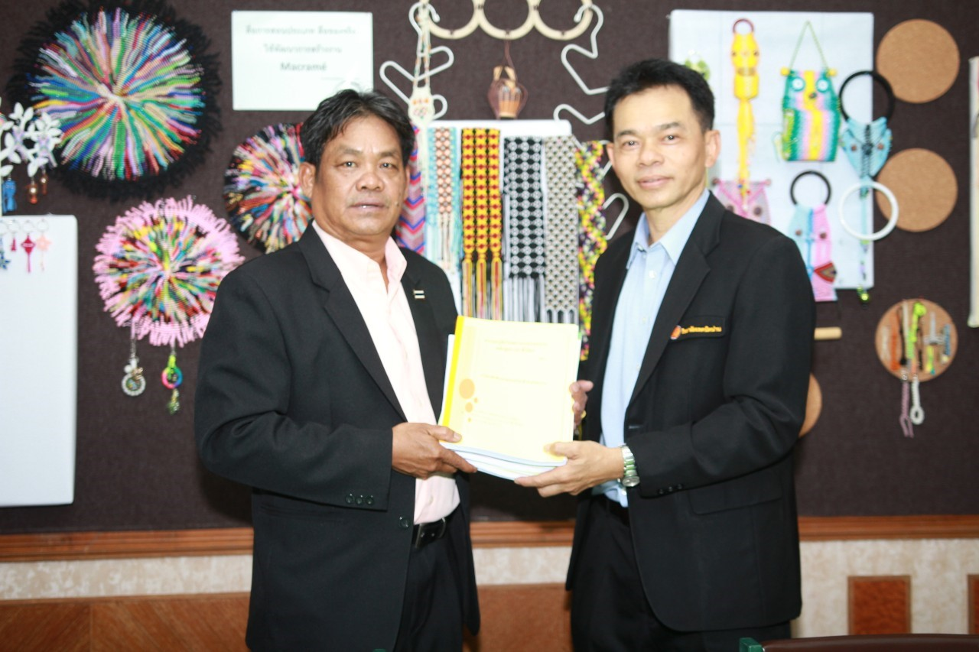

**รูปที่ ภาคผนวก ค-3** เข้าพบขอคำแนะนำจากผู้เชี่ยวชาญ คุณครูไพโรจน์ พอใจ

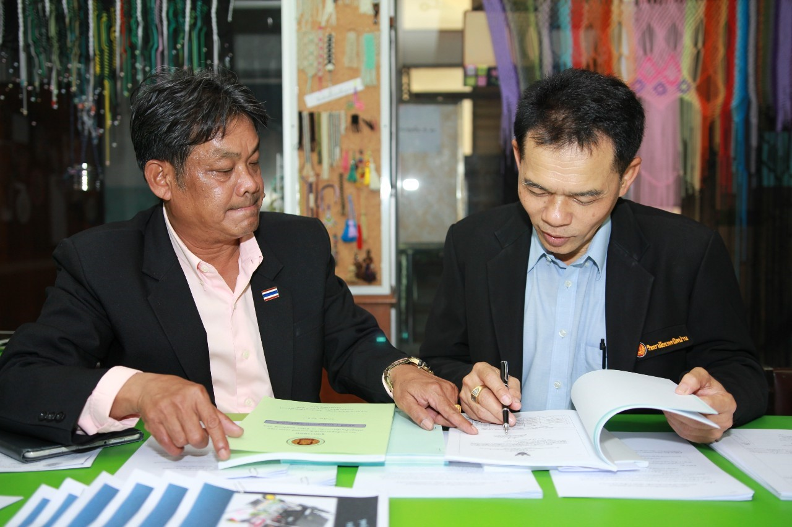

**รูปที่ ภาคผนวก ค-4** คุณครูไพโรจน์ พอใจ ได้ตรวจสอบเครื่องมือวิจัยและให้คำแนะนำ

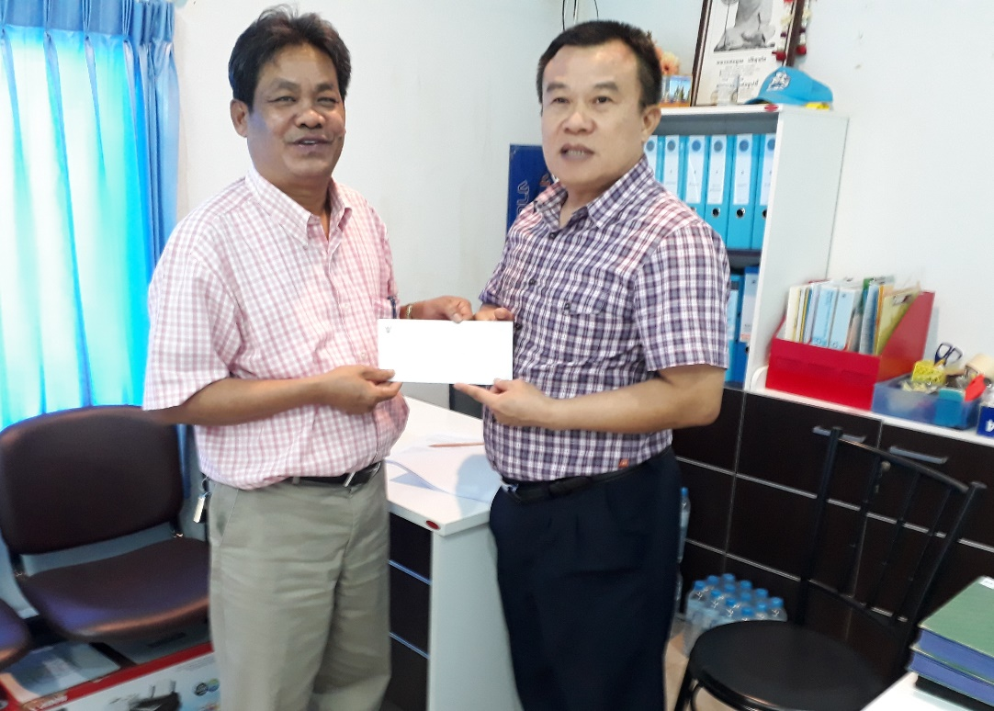

**รูปที่ ภาคผนวก ค-5** เข้าพบขอคำแนะนำจากผู้เชี่ยวชาญ ดร.วรวิทย์ ศรีสุวรรณ

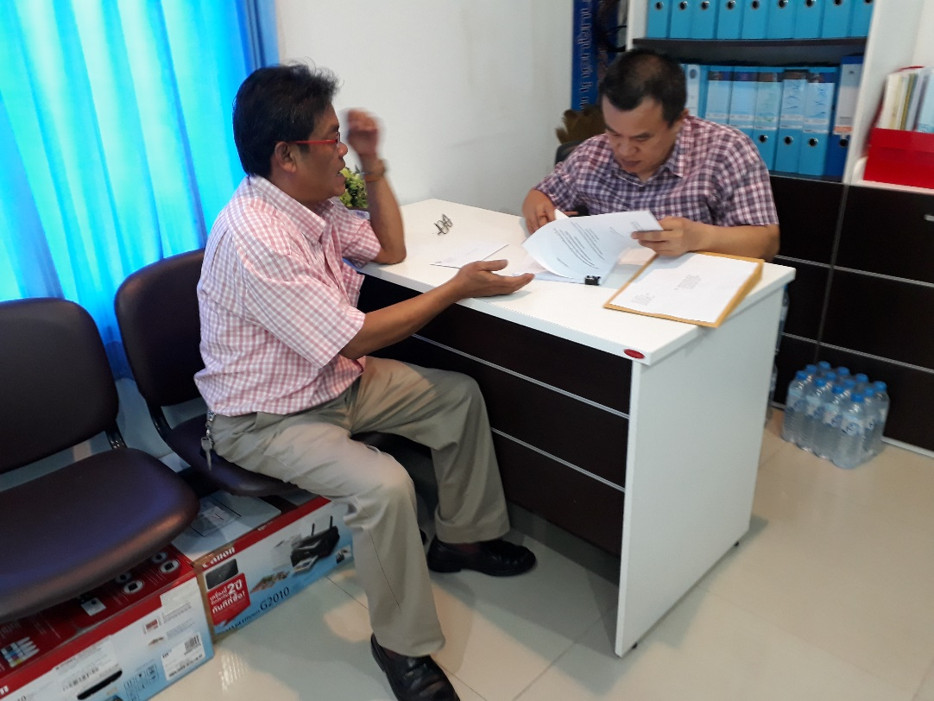

**รูปที่ ภาคผนวก ค-6** ดร.วรวิทย์ ศรีสุวรรณ ได้ตรวจสอบเครื่องมือวิจัยและให้คำแนะนำ



**แบบสอบถามความคิดเห็นของผู้เชี่ยวชาญเกี่ยวกับคุณภาพชุดฝึกอบรม**

**เรี่องการพัฒนาทักษะการติดตั้งกล้องวงจรปิด (CCTV) โดยใช้ชุดฝึกอบรม**

**ตอนที่ 1** ข้อมูลของผู้เชี่ยวชาญ

1.1 เพศ [ ] ชาย [ ] หญิง

1.2 อายุ [ ] ต่ำว่า 35 ปี [ ] 35 – 45 ปี [ ] มากกว่า 45 ปี

1.3 การศึกษาสูงสุด [ ] ปริญญาตรี [ ] ปริญญาโท [ ] ปริญญาเอก

1.4 ประกอบอาชีพ [ ] รับราชการ [ ] อาจารย์มหาวิทยาลัย

1.5 ประสบการณ์ [ ] ต่ำว่า 10 ปี [ ] 15 ปี ขึ้นไป [ ] มากกว่า 25 ปี

[ ] อื่น ๆ (โปรดระบุ)..................................................................

**ตอนที่ 2** แบบสอบถามเพื่อประเมินคุณภาพ ความเหมาะสมของชุดฝึกอบรมการติดตั้งระบบกล้องวงจรปิด (CCTV)

วิชาระบบโทรทัศน์ CCTV CATV MATV รหัสวิชา 3105-2402

|  |  |  |  |  |  |  |
| --- | --- | --- | --- | --- | --- | --- |
| **ข้อที่** | **ประเด็นการพิจารณา/รายการประเมิน** | **ระดับความคิดเห็น** | | | | |
| **5** | **4** | **3** | **2** | **1** |
| 1. **ด้านเนื้อหา** | |  |  |  |  |  |
| 1. | 1.1 การวิเคราะห์เนื้อหารายวิชาตรงตามวัตถุประสงค์ |  |  |  |  |  |
| 2. | 1.2 เนื้อหารายวิชาครอบคลุมวัตถุประสงค์ |  |  |  |  |  |
| 3. | 1.3 การจัดลำดับเนื้อหาเหมาะสมกับขั้นตอนการเรียนรู้ |  |  |  |  |  |
| 4. | 1.4 เนื้อหาเหมาะสมกับระดับผู้เข้ารับการฝึกอบรม |  |  |  |  |  |
| 5. | 1.5 ภาษาที่ใช้อ่านเข้าใจง่าย |  |  |  |  |  |
| 6. | 1.6 รูปภาพกระกอบชัดเจน |  |  |  |  |  |
| 7. | 1.7 รูปภาพประกอบสัมพันธ์กับเนื้อหาคำบรรยาย |  |  |  |  |  |
| 8. | 1.8 การจัดรูปแบบของเนื้อหาเหมาะสม |  |  |  |  |  |
|  |  |  |  |  |  |  |
| 1. **ด้านแบบฝึกหัดและแบบทดสอบ** | |  |  |  |  |  |
| 9. | 2.1 คำถามตรงตามวัตถุประสงค์การฝึกอบรม |  |  |  |  |  |
| 10. | * 1. จำนวนแบบฝึกหัดเหมาะสมกับวัตถุประสงค์เชิง   พฤติกรรม |  |  |  |  |  |

**ตารางภาคผนวก ค** ความคิดเห็นของผู้เชี่ยวชาญที่มีต่อคุณภาพของชุดฝึกอบรมการติดตั้งระบบกล้องวงจรปิด

(CCTV) วิชาระบบโทรทัศน์ CCTV CATV MATV รหัสวิชา 3105-2402 (ต่อ)

|  |  |  |  |  |  |  |
| --- | --- | --- | --- | --- | --- | --- |
| **ข้อที่** | **ประเด็นการพิจารณา** | **ระดับความคิดเห็น** | | | | |
| **5** | **4** | **3** | **2** | **1** |
| **2. ด้านแบบฝึกหัดและแบบทดสอบ** | |  |  |  |  |  |
| 11. | 2.3 คำถามและคำตอบมีเป้าหมายที่ชัดเจน |  |  |  |  |  |
| 12. | 2.4 คำถามมีความยาก-ง่ายเหมาะสมกับวัตถุประสงค์ |  |  |  |  |  |
| 13. | 2.5 ภาษาที่อ่านเข้าใจได้ง่าย |  |  |  |  |  |
| 14. | 2.6 รูปภาพประกอบชัดเจน |  |  |  |  |  |
|  |  |  |  |  |  |  |
| 1. **ด้านสื่อการสอน** | |  |  |  |  |  |
| 15. | 3.1 สื่อมีความเหมาะสมและสัมพันธ์กับเนื้อหา |  |  |  |  |  |
| 16. | 3.2 สื่อมีความสอดคล้องกับวัตถุประสงค์ |  |  |  |  |  |
| 17. | 3.3 สื่อมีจำนวนเหมาะสมกับเนื้อหาวิชา |  |  |  |  |  |
| 18. | 3.4 สื่อมีขนาดของเส้นและตัวอักษรที่เหมาะสม |  |  |  |  |  |

**ข้อเสนอแนะอื่น ๆ**

..........................................................................................................................................................................................................................

...........................................................................................................................................................................................................................

...........................................................................................................................................................................................................................

...........................................................................................................................................................................................................................

...........................................................................................................................................................................................................................

...........................................................................................................................................................................................................................

...........................................................................................................................................................................................................................

...........................................................................................................................................................................................................................

(..........................................)

ผู้เชี่ยวชาญที่ประเมิน

**ตารางภาคผนวกที่ ค.1** ผลการวิเคราะห์การประเมินคุณภาพชุดฝึกอบรม ทั้ง 3 ด้าน โดยผู้เชี่ยวชาญ

|  |  |  |  |  |  |  |
| --- | --- | --- | --- | --- | --- | --- |
| **รายการที่ประเมิน** | **ผู้เชี่ยวชาญ** | | | **รวม** | **เฉลี่ย** | **ส่วนเบี่ยงเบน** |
| **1** | **2** | **3** |
| **1. ด้านเนื้อหา** | | | | | | |
| 1.1 การวิเคราะห์เนื้อหารายวิชาตรงตามวัตถุประสงค์ | 5 | 5 | 4 | 14 | 4.46 | 0.23 |
| 1.2 เนื้อหารายวิชาครอบคลุมวัตถุประสงค์ | 5 | 5 | 4 | 14 | 4.46 | 0.23 |
| 1.3 การจัดลำดับเนื้อหาเหมาะสมกับขั้นตอนการเรียนรู้ | 5 | 4 | 5 | 14 | 4.46 | 0.23 |
| 1.4 เนื้อหาเหมาะสมกับระดับผู้เข้ารับการฝึกอบรม | 4 | 4 | 5 | 13 | 4.33 | 0.21 |
| 1.5 ภาษาที่ใช้อ่านเข้าใจง่าย | 4 | 4 | 4 | 12 | 4.00 | 0.00 |
| 1.6 รูปภาพกระกอบชัดเจน | 5 | 5 | 4 | 14 | 4.46 | 0.23 |
| 1.7 รูปภาพประกอบสัมพันธ์กับเนื้อหาคำบรรยาย | 5 | 5 | 3 | 13 | 4.33 | 0.44 |
| 1.8 การจัดรูปแบบของเนื้อหาเหมาะสม | 5 | 5 | 4 | 14 | 4.46 | 0.23 |
|  | | | | | | |
| **2. ด้านแบบฝึกหัดและแบบทดสอบ** | | | | | | |
| 2.1 คำถามตรงตามวัตถุประสงค์การฝึกอบรม | 5 | 5 | 4 | 14 | 4.46 | 0.23 |
| 2.2 จำนวนแบบฝึกหัดเหมาะสมกับวัตถุประสงค์เชิง  พฤติกรรม | 5 | 5 | 4 | 14 | 4.46 | 0.23 |
| 2.3 คำถามและคำตอบมีเป้าหมายที่ชัดเจน | 5 | 4 | 5 | 14 | 4.46 | 0.23 |
| 2.4 คำถามมีความยาก-ง่ายเหมาะสมกับวัตถุประสงค์ | 4 | 4 | 5 | 13 | 4.33 | 0.21 |
| 2.5 ภาษาที่อ่านเข้าใจได้ง่าย | 4 | 4 | 4 | 12 | 4 | 0 |
| 2.6 รูปภาพประกอบชัดเจน | 5 | 5 | 4 | 14 | 4.46 | 0.23 |
|  | | | | | | |
| **3. ด้านสื่อการสอน** | | | | | | |
| 3.1 สื่อมีความเหมาะสมและสัมพันธ์กับเนื้อหา | 5 | 5 | 4 | 14 | 4.46 | 0.23 |
| 3.2 สื่อมีความสอดคล้องกับวัตถุประสงค์ | 5 | 4 | 4 | 13 | 4.33 | 0.21 |
| 3.3 สื่อมีจำนวนเหมาะสมกับเนื้อหาวิชา | 4 | 4 | 5 | 13 | 4.33 | 0.21 |
| 3.4 สื่อมีขนาดของเส้นและตัวอักษรที่เหมาะสม | 4 | 4 | 5 | 13 | 4.33 | 0.21 |
| **รวมผลการประเมินทุกรายการ** | | | | | **4.36** | **0.21** |

**ข้อเสนอแนะอื่น ๆ**

“ผู้เชี่ยวชาญ ทั้ง 3 ท่าน”ได้ให้ข้อเสนอแนะนำว่าควรเปลี่ยน **ชื่อ** ของหัวข้อการวิจัยจากเดิมที่ใช้คำทับศัพท์ภาษาอังกฤษมาเป็นภาษาไทย คำว่า “ระบบ CCTV ” ให้เป็น “ระบบกล้องวงจรปิด”

|  |  |  |  |  |  |  |  |
| --- | --- | --- | --- | --- | --- | --- | --- |
| **หน่วยที่** | **วัตถุประสงค์**  **ข้อที่** | **ข้อสอบที่** | **คะแนนความคิดเห็นของผู้เชี่ยวชาญ** | | | $$\sum{R}$$ | $$IOC=\frac{\sum{R}}{N}$$ |
| **คนที่ 1** | **คนที่ 2** | **คนที่ 3** |
| 1 | 1 | 1 | +1 | +1 | +1 | 3 | 1.0 |
| 2 | 2  3 | +1  +1 | +1  +1 | +1  +1 | 3  3 | 1.0  1.0 |
| 3 | 4 | +1 | +1 | +1 | 3 | 1.0 |
| 4 | 5 | +1 | +1 | +1 | 3 | 1.0 |
| 5 | 6 | +1 | +1 | +1 | 2 | 0.6 |
| 6 | 7  8  9 | +1  +1  +1 | 0  +1  +1 | +1  +1  +1 | 3  3  3 | 1.0  1.0  1.0 |
| 7 | 10 | +1 | +1 | +1 | 3 | 1.0 |
| 2 | 8 | 11  12  13  14 | +1  +1  +1  +1 | +1  +1  +1  +1 | +1  +1  0  +1 | 3  3  3  2 | 1.0  1.0  0.6  1.0 |
| 9 | 15  16  17  18  19  20 | +1  +1  +1  +1  +1  +1 | +1  +1  0  +1  +1  +1 | +1  +1  +1  +1  +1  0 | 3  3  2  3  3  2 | 1.0  1.0  0.6  1.0  1.0  0.6 |
| 10 | 21  22  23  24  25 | +1  +1  +1  +1  +1 | +1  +1  +1  +1  +1 | +1  +1  0  +1  +1 | 3  3  2  3  3 | 1.0  1.0  0.6  1.0  1.0 |

**ตารางภาคผนวกที่ ค.2** แสดงผลการหาค่าดัชนีความสอดคล้องระหว่างวัตถุประสงค์กับข้อสอบ

**ตารางภาคผนวกที่ ค.2** (ต่อ) แสดงผลการหาค่าดัชนีความสอดคล้องระหว่างวัตถุประสงค์กับข้อสอบ

|  |  |  |  |  |  |  |  |
| --- | --- | --- | --- | --- | --- | --- | --- |
| **หน่วยที่** | **วัตถุประสงค์**  **ข้อที่** | **ข้อสอบที่** | **คะแนนความคิดเห็นของผู้เชี่ยวชาญ** | | | $$\sum{R}$$ | $$IOC=\frac{\sum{R}}{N}$$ |
| **คนที่ 1** | **คนที่ 2** | **คนที่ 3** |
| 3 | 11 | 26 | +1 | +1 | +1 | 3 | 1.0 |
| 12 | 27 | +1 | +1 | +1 | 3 | 1.0 |
| 13 | 28 | 0 | +1 | +1 | 2 | 0.6 |
| 14 | 29  30  31 | +1  +1  +1 | +1  +1  +1 | +1  +1  0 | 3  3  2 | 1.0  1.0  0.6 |
| 15 | 32 | +1 | +1 | 0 | 2 | 0.6 |
| 16 | 33  34 | +1  +1 | 0  +1 | +1  +1 | 2  3 | 0.6  1.0 |
| 17 | 35 | +1 | +1 | +0 | 2 | 0.6 |
| 4 | 18 | 36  37  38 | +1  +1  +1 | +1  0  +1 | +1  +1  +1 | 3  2  3 | 1.0  0.6  1.0 |
| 19 | 39  40 | +1  +1 | +1  +1 | +1  +1 | 3  3 | 1.0  1.0 |
| 20 | 41 | +1 | +1 | +1 | 3 | 1.0 |
| 21 | 42  43  44  45 | +1  +1  +1  +1 | +1  +1  +1  +1 | +1  0  +1  +1 | 3  2  3  3 | 1.0  0.6  1.0  1.0 |
| 5 | 22 | 46  47  48  49  50 | +1  0  +1  +1  +1 | +1  +1  +1  +1  +1 | +1  +1  +1  0  +1 | 3  3  3  2  3 | 1.0  1.0  1.0  0.6  1.0 |

**ตารางภาคผนวกที่ ค.2** (ต่อ) แสดงผลการหาค่าดัชนีความสอดคล้องระหว่างวัตถุประสงค์กับข้อสอบ

|  |  |  |  |  |  |  |  |
| --- | --- | --- | --- | --- | --- | --- | --- |
| **หน่วยที่** | **วัตถุประสงค์**  **ข้อที่** | **ข้อสอบที่** | **คะแนนความคิดเห็นของผู้เชี่ยวชาญ** | | | $$\sum{R}$$ | $$IOC=\frac{\sum{R}}{N}$$ |
| **คนที่ 1** | **คนที่ 2** | **คนที่ 3** |
| 7 | 23 | 51 | +1 | 0 | +1 | 2 | 0.6 |
| 24 | 52  53  54  55  56  57 | +1  +1  +1  +1  +1  0 | +1  +1  +1  +1  +1  +1 | +1  +1  +1  +1  +1  +1 | 3  3  3  3  3  2 | 1.0  1.0  1.0  1.0  1.0  0.6 |
| 25 | 58  59  60 | +1  +1  +1 | +1  +1  +1 | +1  0  +1 | 3  2  3 | 1.0  0.6  1.0 |
| **ค่าดัชนีความสอดคล้อง เฉลี่ยรวม** | | | | | | | **0.89** |

**ตารางภาคผนวกที่ ค.3** แสดงผลการหาค่าดัชนีความสอดคล้องระหว่างวัตถุประสงค์กับใบงานการทดลอง

|  |  |  |  |  |  |  |  |
| --- | --- | --- | --- | --- | --- | --- | --- |
| **หน่วยที่** | **การทดลองที่** | **วัตถุประสงค์ข้อที่** | **คะแนนความคิดเห็นของผู้เชี่ยวชาญ** | | | $$\sum{R}$$ | $$IOC=\frac{\sum{R}}{N}$$ |
| **คนที่ 1** | **คนที่ 2** | **คนที่ 3** |
| 4 | 1 | 1  2 | +1  +1 | +1  +1 | +1  0 | 3  2 | 1.0  0.6 |
| 2 | 3 | +1 | +1 | +1 | 3 | 1.0 |
| 3 | 4  5 | +1  +1 | +1  +1 | +1  +1 | 3  3 | 1.0  1.0 |
| 4 | 6  7  8 | +1  +1  +1 | +1  +1  0 | +1  0  +1 | 3  2  2 | 1.0  0.6  0.6 |
| 5 | 5 | 9 | +1 | 0 | +1 | 2 | 0.6 |
| 6 | 10 | +1 | 0 | +1 | 2 | 0.6 |
| 7 | 11 | +1 | +1 | +1 | 3 | 1.0 |
| 6 | 8 | 12 | +1 | +1 | +1 | 3 | 1.0 |
| 9 | 13  14 | +1  +1 | +1  +1 | +1  +1 | 3  3 | 1.0  1.0 |
| **ค่าดัชนีความสอดคล้อง เฉลี่ยรวม** | | | | | | | **0.85** |